**Farms Comidas – Melão e Melancia**

**(Médio)**

**Link no Notion**

**Materiais:**

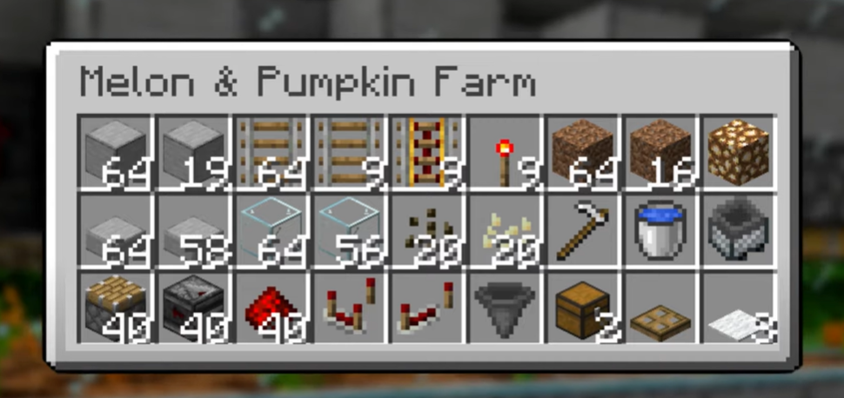

Você pode usar qualquer bloco, laje, vidro, alçapão e tipo de carpete que quiser.

**Construção da farm:**

Prepare uma área 13x11 para caber toda a farm.

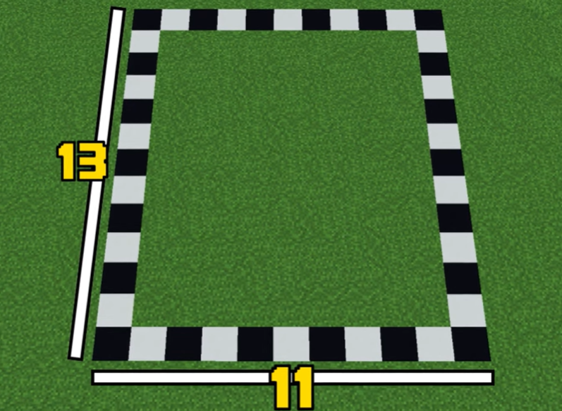

Construa um quadrado 11x11 a partir do topo superior esquerdo.

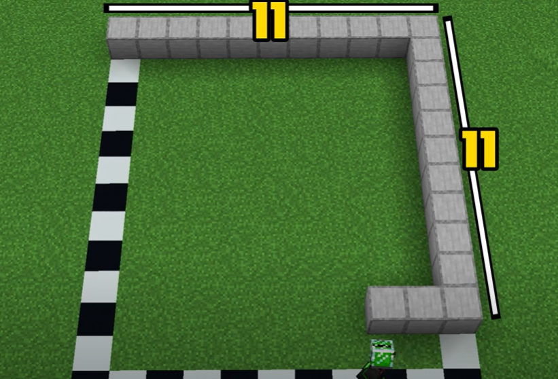

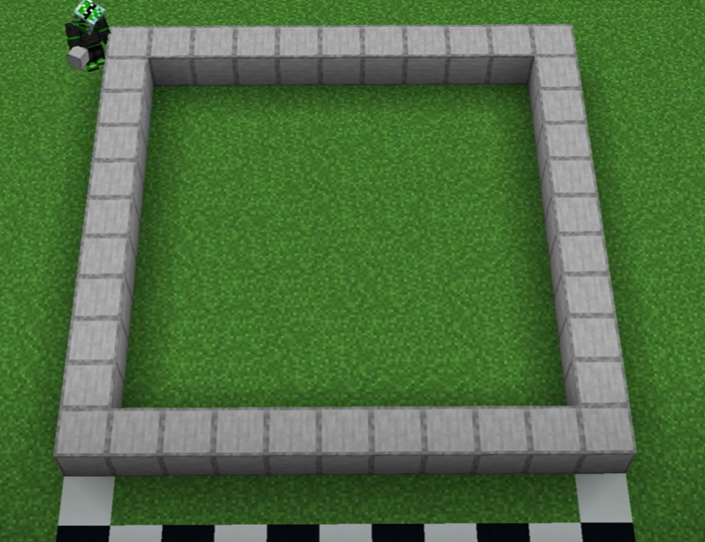

Cave 1 bloco de profundidade dentro do quadrado.

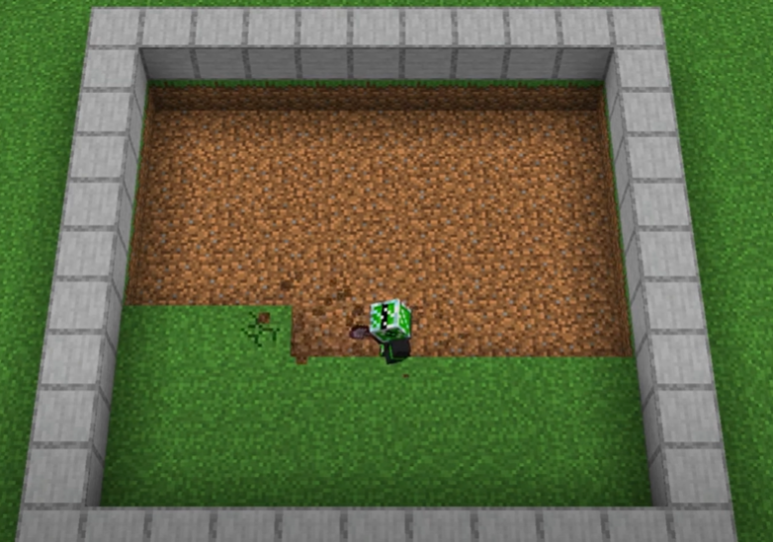

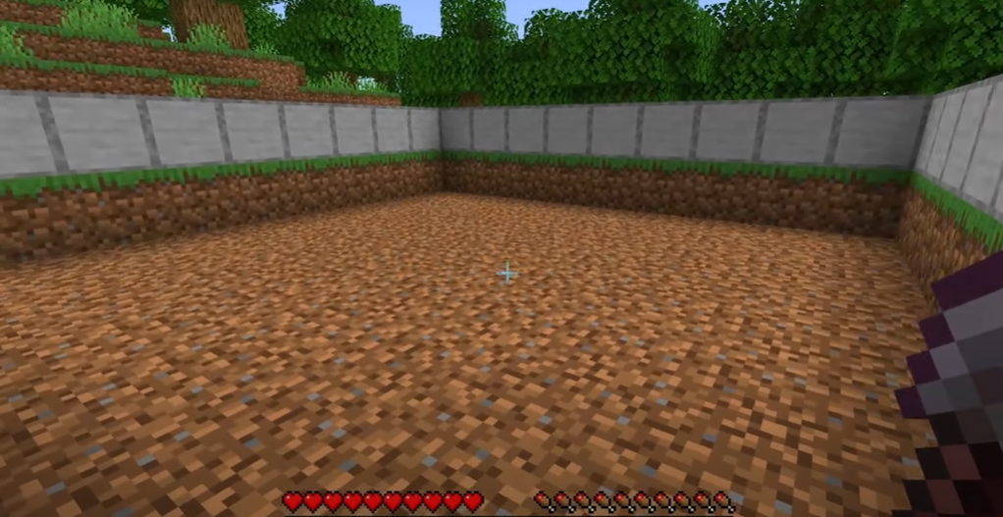

Encontre o centro do quadrado.

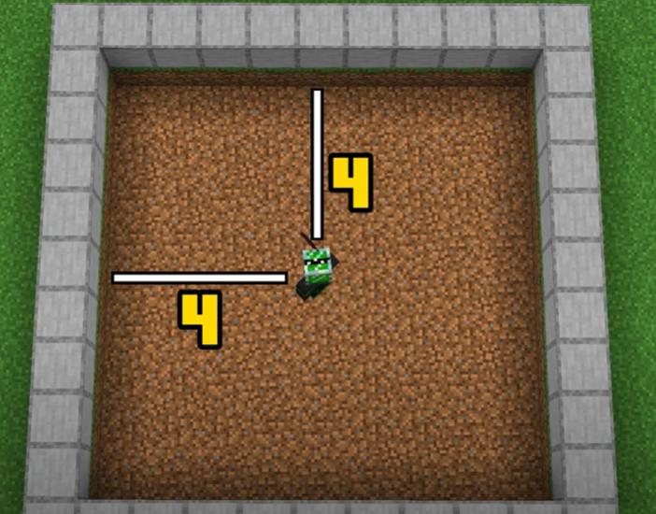

Agora cave 3 blocos para cada lado:

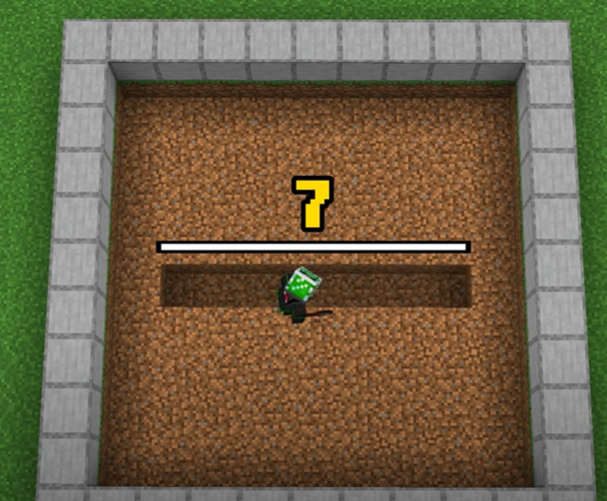

Cave mais uma camada para que haja 2 blocos de profundidade. Coloque tochas de redstone em cada bloco do buraco e no canto superior direito faça um buraco com 2 blocos de profundidade e coloque uma tocha também. Após isso feche os buracos novamente.

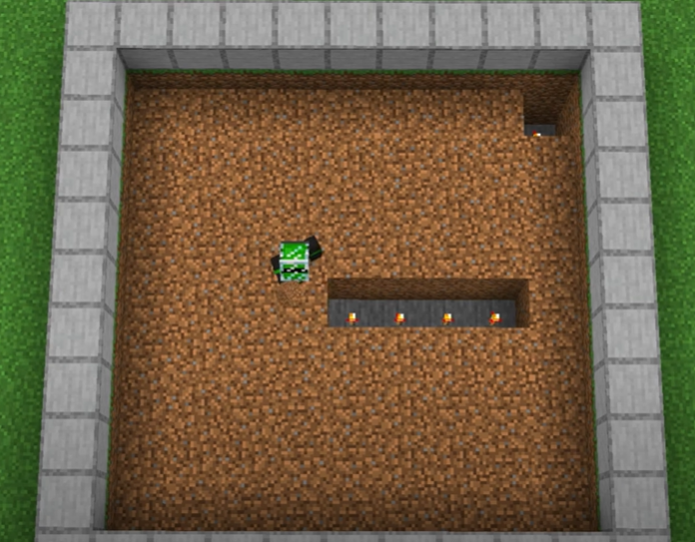

A partir do canto inferior esquerdo construa uma sequência de trilhos de ferro em zigue-zague, preenchendo toda a área. Garanta que em cada trecho que você colocou a tocha de redstone haja um trilho motorizado. Não se esqueça de colocar um trilho motorizado no topo superior direito para o carrinho conseguir voltar:

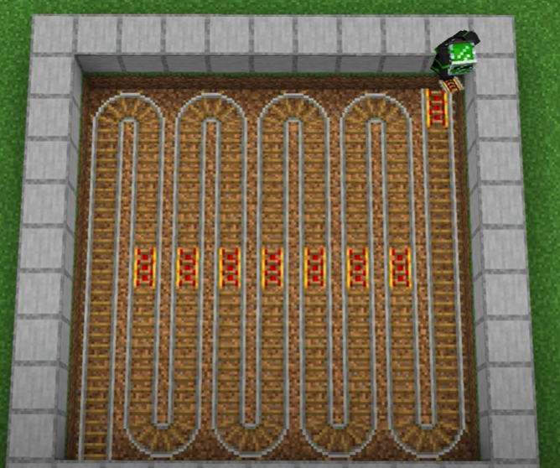

Cubra toda a área (menos o bloco do meio do quadrado):

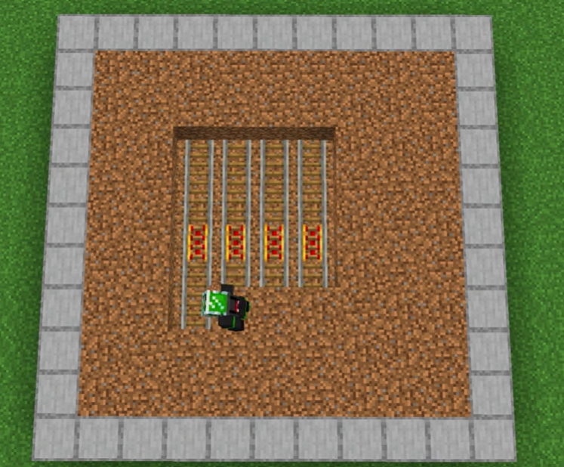

No bloco central coloque um carpete e jogue água por cima]

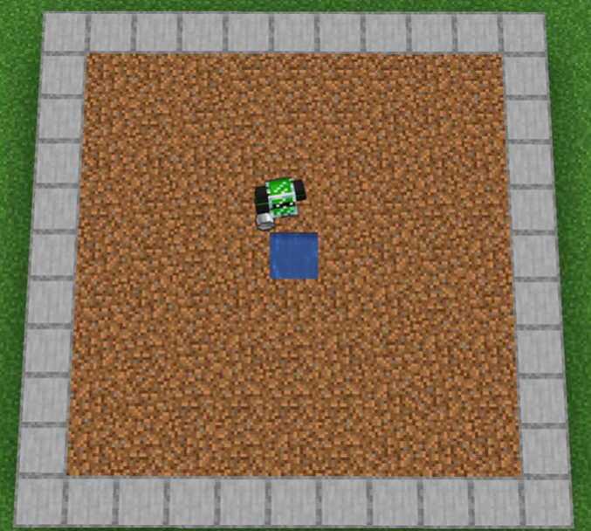

Com uma enxada areia a terra no seguinte desenho:

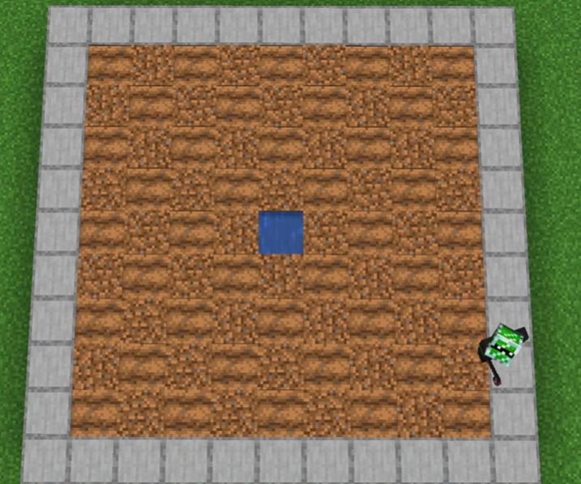

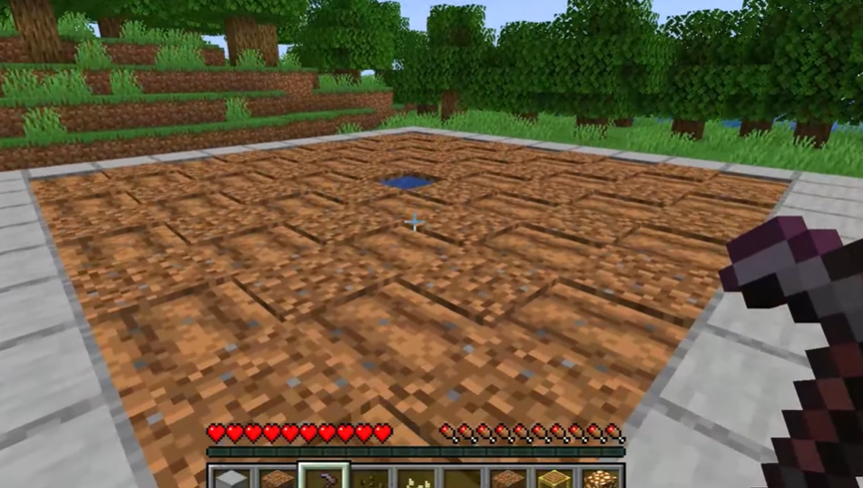

Você pode plantar as melancias e melões da forma que quiser já que quando elas estiverem maduras todas serão recolhidas.

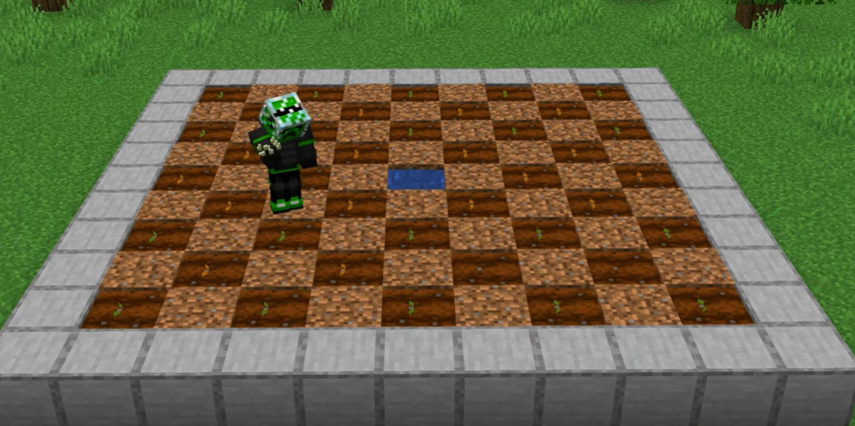

Agora vá para o canto superior esquerdo e coloque 2 blocos temporários e instale um observador, voltado para baixo na direção da fazenda. Depois coloque um pistão ao lado do observador. Faça isso até cobrir toda a área da plantação. Atenção, coloque um bloco de pedra luminosa no centro do quadrado.

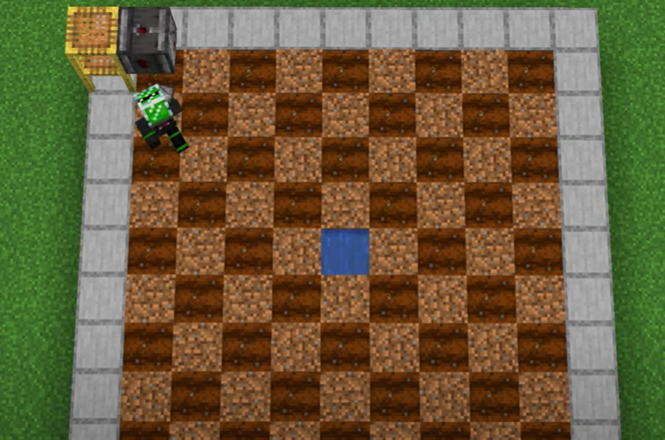

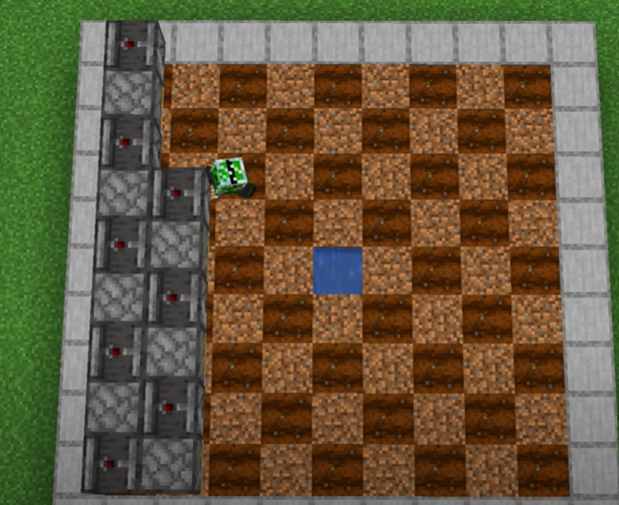

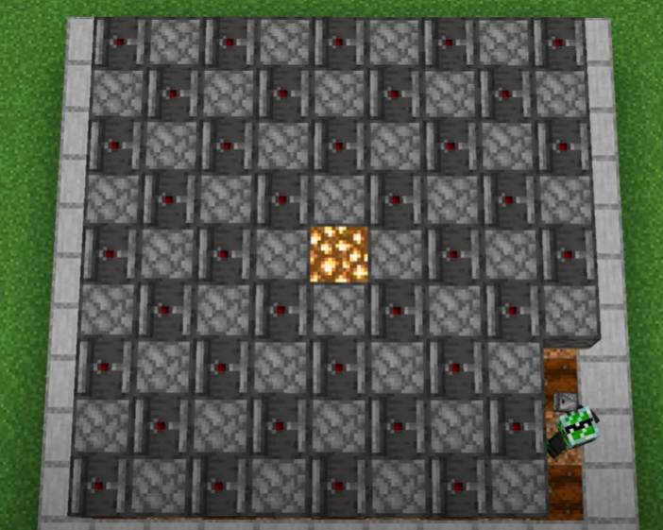

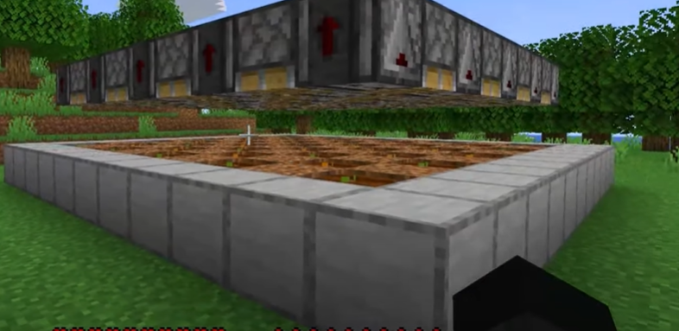

Vá para o topo e garante que você coloque blocos acima dos pistões.

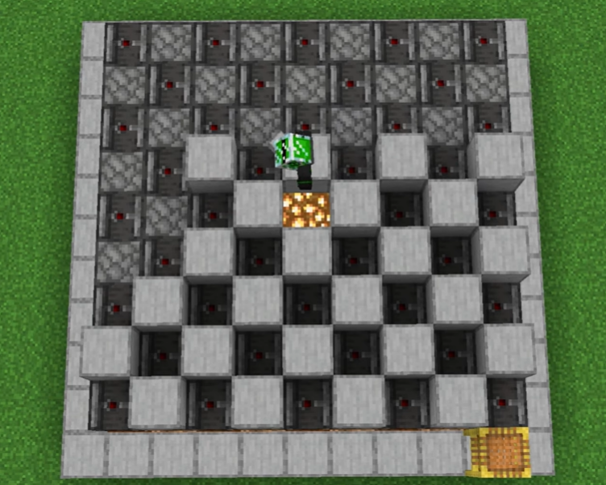

Coloque o pó de Redstone acima de cada observador.

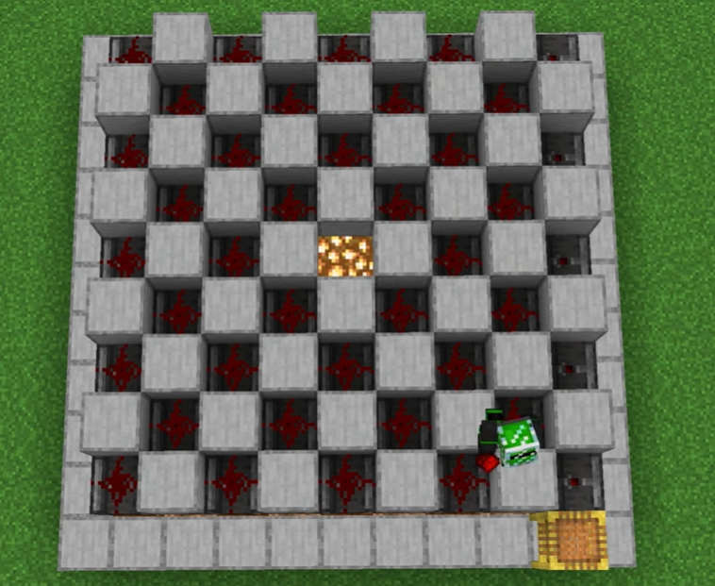

Cerque a farm com vidro. Dessa forma os itens não irão cair para fora e deixa a plantação mais atraente.

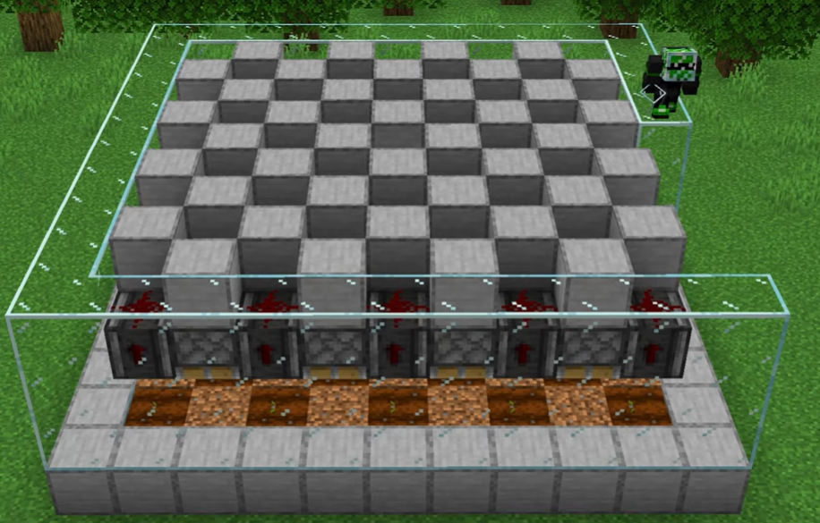

Então você poderá colocar uma camada de blocos de lajes no topo da construção para cobrir tudo.

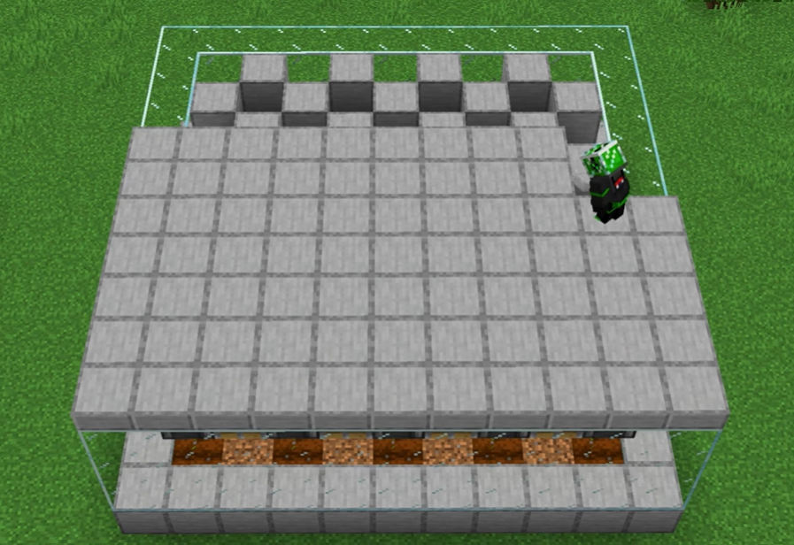

Depois vá para o canto esquerdo (onde iniciamos a construção dos trilhos subterrâneos) da frente e cave alguns blocos (2x3)

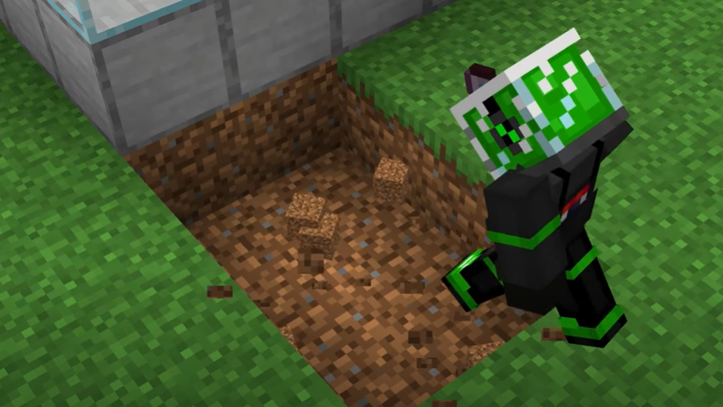

Coloque um baú grande e um funil ao seu lado esquerdo. O funil deve estar próximo a um trilho. Em seguida, coloque um bloco abaixo do funil com um comparador e certifique-se de que o comparador esteja voltado para o funil.

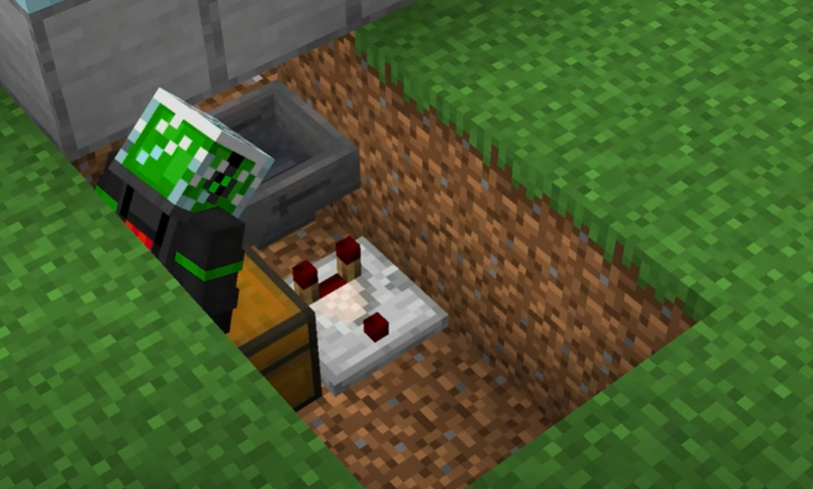

Coloque um trilho motorizado sobre o funil e um bloco atrás do trilho. Mais atrás coloque outro bloco com uma tocha de redstone.

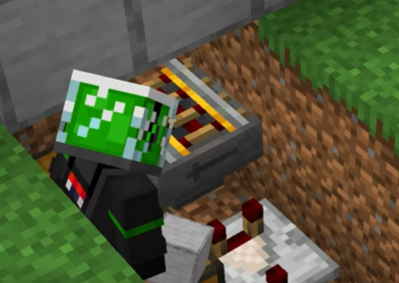

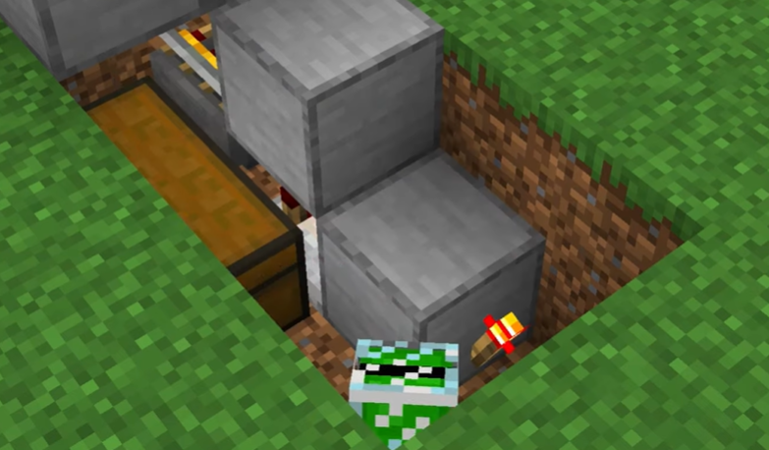

Coloque um comparador acima do bloco com a tocha e preencha o buraco com alguns blocos.

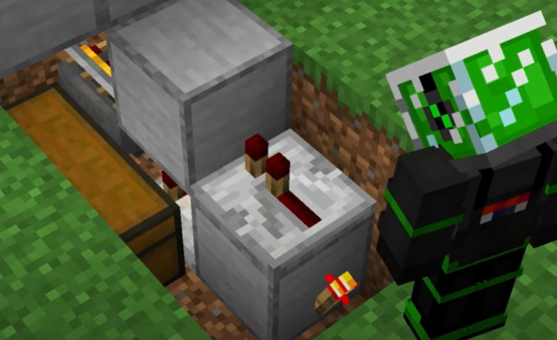

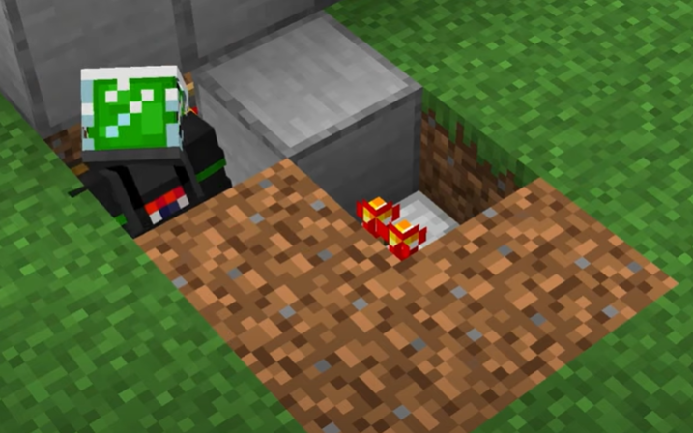

A última coisa a se fazer é colocar o carrinho sobre o trilho

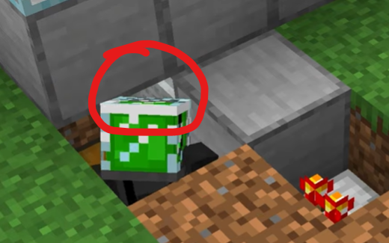

Coloque o alçapão sobre o baú e carpetes ao redor.

